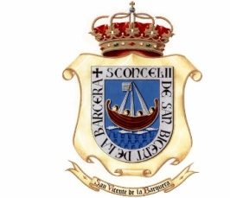

AYUNTAMIENTO DE SAN VICENTE DE LA BARQUERA

ANEXO II

CONVOCATORIA DE SUBVENCIONES PARA FINALIDADES CULTURALES, DEPORTIVAS, DOCENTES, JUVENILES, SANITARIAS, SERVICIOS SOCIALES Y OTRAS DEL AYUNTAMIENTO DE SAN VICENTE DE LA BARQUERA EJERCICIO 2019

DECLARACIÓN RESPONSABLE SOBRE AYUDAS OBTENIDAS O SOLICITADAS

D. __________________________________, con D.N.I./N.I.F. nº ________________, como Presidente de la Asociación ___________________________________________, con domicilio en _______________________________________________________________.

DECLARA:

En relación con el objeto de esta solicitud,

Que no ha obtenido o solicitado ningún tipo de ayuda de ninguna Administración o Ente Público o privado, nacional o internacional, en relación con el objeto de esta solicitud.

Que ha obtenido o solicitado las siguientes ayudas de cualquier Administración o Ente público o privado, nacional o internacional, a lo largo del tiempo y duración del proyecto relacionado con esta solicitud:

ENTIDAD | CONCEPTO | SOLICITADA | CONCEDIDA

Y SE COMPROMETE

A comunicar por escrito a este Ayuntamiento, en el plazo máximo de 15 días a partir de su notificación, cualquier modificación que se produzca en las ayudas especificadas en esta declaración.

Y para que conste, a los efectos cumplir con lo establecido en el Art. 5, Apdo. 1 de la CONVOCATORIA DE SUBVENCIONES PARA FINALIDADES CULTURALES, DEPORTIVAS, DOCENTES, JUVENILES, SANITARIAS, SERVICIOS SOCIALES Y OTRAS DEL AYUNTAMIENTO DE SAN VICENTE DE LA BARQUERA PARA EL EJERCICIO 2019, firmo la presente

En San Vicente de la Barquera, a ______ de ___________________ de dos mil diecinueve.

Fdo.: __________________________

